

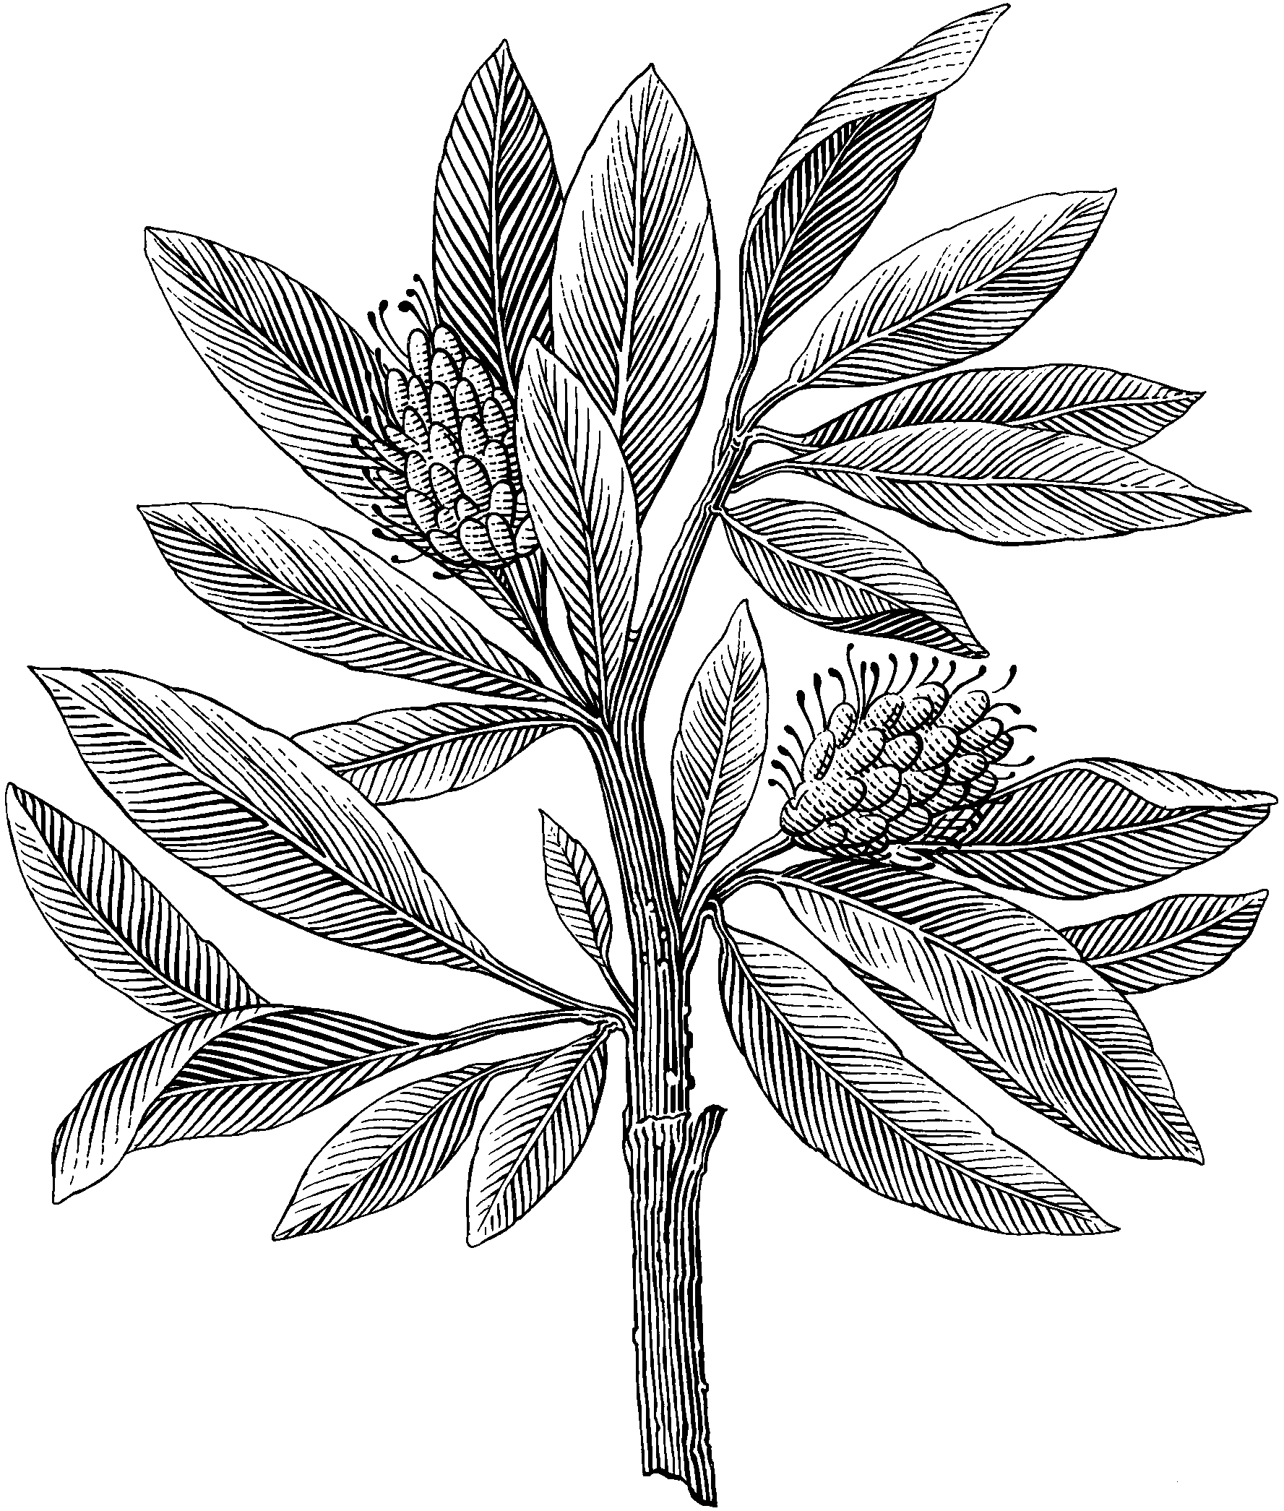
Idébeskrivning
Stugbokning
Individuellt arbete
Författare: Marike Grinde
Användarnamn: mg222cd
Kurs: ASP.NET Web Forms
Kurskod: 1DV406

Innehåll
Beskrivning 3
Fysisk datamodell 4
1.Databasdiagram 4
2.Exempeldata 4
”Mockup” 5

Beskrivning
Bruksvallarnas Semesterboende AB hyr ut fritidshus veckovis och önskar ett enklare bokningssystem för detta.
Man vill att blivande kunder på ett enkelt sätt ska kunna överblicka vilka stugor som finns lediga och vad de kostar. Lediga stugor ska gå att boka på samma ställe som där man ser listan med priser och tillgänglighet. Då bokning har skett ska det synas direkt i översikten.
Man ska endast kunna boka lediga stugor. De som är upptagna eller inom datum bakåt i tiden ska inte gå att boka. Det ska heller inte gå att ta bort bokningar via sidan.
Om möjligt önskar Bruksvallarnas Semesterboende även att då en bokning görs ska ett automatiskt mail skickas både till Bruksvallarnas Semesterboende AB och till kunden som gjort bokningen. Detta är dock inget krav för arbetet, utan bara ett önskemål.
Idén är att skapa en webbapplikation som utgör ett gränssnitt mot en databas där bokningar samt uppgifter om stugor och kunder finns lagrade.

Fysisk datamodell

Databasdiagram
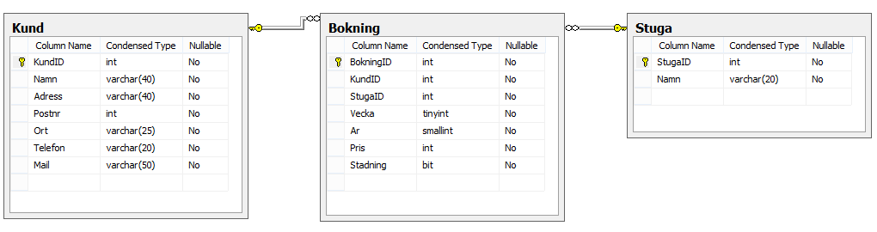
Figur 1

Exempeldata
Kund
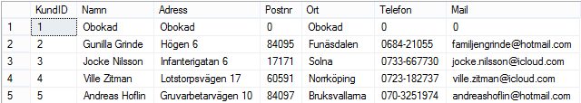
Figur 2
Bokning
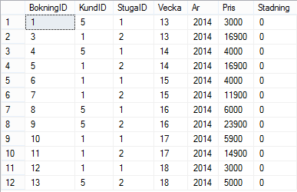
Figur 3
Stuga
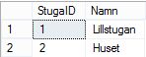
Figur 4

”Mockup”
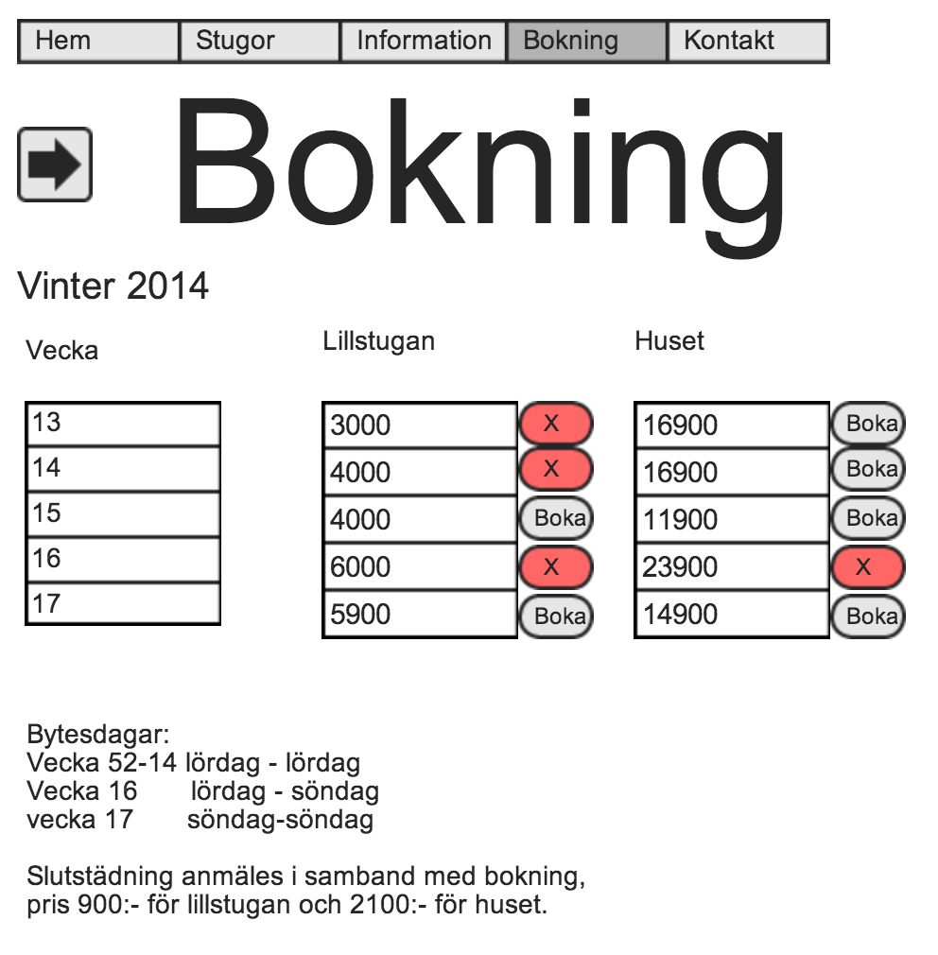
Figur 5
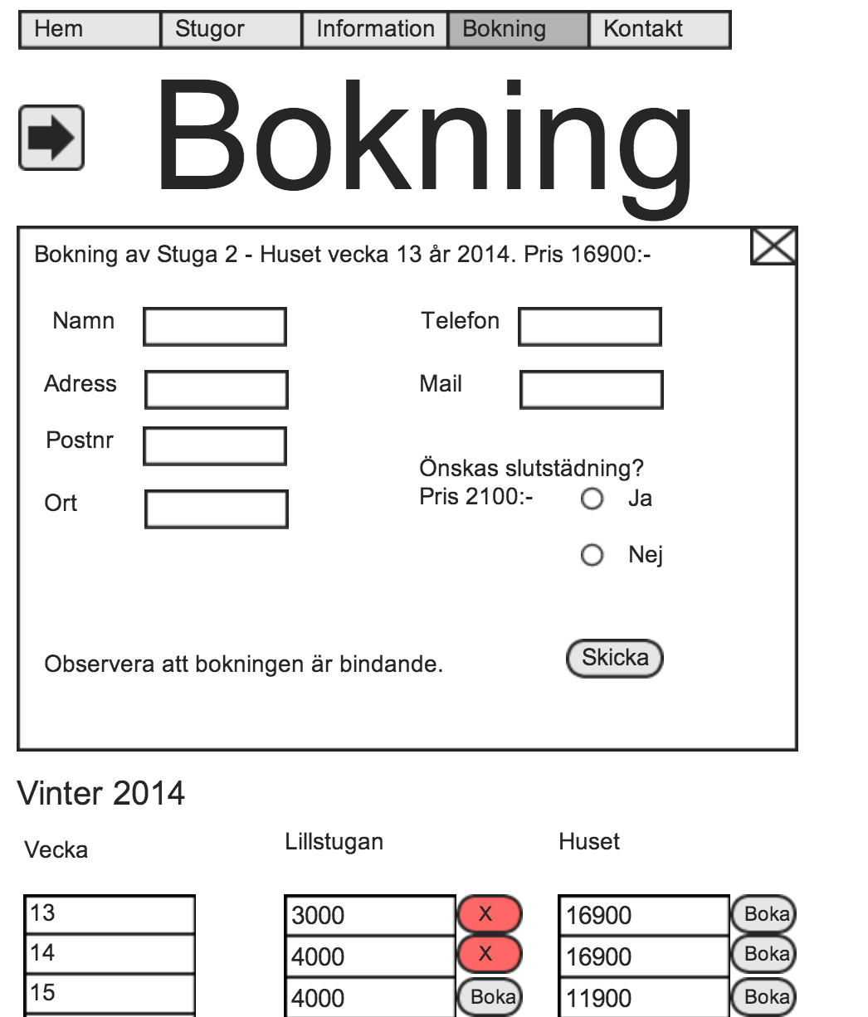
Figur 6

